**LAB 1**

**CÀI ĐẶT HỆ ĐIỀU HÀNH VÀ PHẦN MỀM - SỬ DỤNG LỆNH CƠ BẢN**

|  |
| --- |
| Họ tên và MSSV: Bùi Trần Ngọc Ly B1908338  Nhóm học phần: Nhóm 07 |

* *Các sinh viên bị phát hiện sao chép bài của nhau sẽ nhận 0đ cho tất cả bài thực hành của môn này.*
* *Bài nộp phải ở dạng PDF, hình minh họa phải rõ ràng chi tiết.* Hình minh hoạ chỉ cần chụp ở nội dung thực hiện, không chụp toàn màn hình.

1. **Sử dụng Linux**

Tìm hiểu và thực hiện các yêu cầu sau:

* 1. Linux distribution (gọi tắt là distro) là gì? Giữa các distro giống và khác nhau thế nào?
* Linux distribution (gọi tắt là distro) là một hệ điều hành được tạo bởi Linux Torwalds, sau đó được phát triển thành giải pháp hệ điều hành mã nguồn mở, giúp giảm sự lệ thuộc vào những hệ điều hành đóng. ột hệ điều hành được tạo dựng từ tập hợp nhiều phần mềm dựa trên hạt nhân Linux và thường có một hệ thống quản lí gói tin. Phần mềm này thường đưuojc chuyển đến phân phối và sau đó được đóng gói thành các gói phần mềm bằng cách bảo trì của phân phối.
* Điểm giống nhau và khác nhau giữa các distro là:
  + Giống: đều dựa trên 3 nhánh chính là: Debian, Red Hat, Stackware. Đồng thời, tất cả các bản distrilinux đều cso Kernel và Linux.
  + Khác nhau: dựa vào 2 yếu tố chính: thị trường distro Linux và triết lý phần mềm của chúng.

1. **Xét về thị trường:**

* Các distro Linux phổ biến và phát triển hiện nay được chia thành 4 nhóm:
  + Nhóm 1: Arch, Gentoo và Slackware: Các các bản distrolinux này nhắm vào người dùng am hiểu Linux. Do đó, phần lớn các phương thức xây dựng, cũng như cấu hình của hệ thống được thực hiện qua dòng lệnh.
  + Nhóm 2: Debian, Fedora: Đối tượng người dùng của nhóm 2 là người am hiểu về hệ thống nhưng chưa thực sự hiểu về Linux. Vì vậy, distro sẽ cung cấp cho họ nhiều công cụ hơn. Nhóm này phù hợp với người dùng mới bắt đầu sử dụng Linux. Tuy nhiên, các distro của nhóm 2 lại có quy trình phát triển và kiểm tra chất lượng phần mềm khắt khe hơn các nhóm còn lại. Do đó, để trở thành lập trình viên chính thức của nhóm này, bạn buộc phải có thời gian đóng góp dài. Đồng thời, được chứng nhận chất lượng bởi những lập trình viên khác. Vì thế, giới công nghệ luôn đánh giá cao môi trường của nhóm Debian, Fedora.
  + Nhóm 3: Centos, RHEL, SUSE EL: Các bản distrolinux nhắm vào thị trường máy chủ, doanh nghiệp, cơ quan… Vì chúng có sự ổn định cao, thời gian ra phiên bản mới lâu, khoảng 3 – 5 năm tùy distrolinux. Ngoài ra, còn có dịch vụ hỗ trợ thương mại cho công ty, hướng dẫn sử dụng sản phẩm.
  + Nhóm 4: Ubuntu, Open SUSE, Linux Mint: Đối tượng khách hàng của nhóm 4 là người mới bắt đầu dùng Linux và người dùng cuối. Đặc tính của chúng là phát triển trong thời gian ngắn, ứng dụng các công nghệ mới liên tục, nhiều công cụ đồ họa để thiết kế và cấu hình hệ thống theo nhu cầu sử dụng. Nhóm này cũng rất thân thiện với người dùng mới làm quen Linux.

1. **Xét về triết lý phần mềm (Distro Philosophy)**

* Triết lý phần mềm là những nguyên tắc, hay định hướng, mục tiêu của người phát triển chúng đặt ra. Vì thế, khi xét về yếu tố này thì distro cũng được phân thành 4 nhóm.
  + Nhóm 1: nhóm này có cấu trúc gọn, linh hoạt để các lập trình viên có thể xây dựng theo nhu cầu của mình.
  + Nhóm 2: nhóm này nhắm đến sự chuẩn hóa quá trình phát triển phần mềm, nhằm tạo ra hệ thống hoạt động nhịp nhàng và hạn chế tối đa lỗ hỏng bảo mật.
  + Nhóm 3: phát triển theo hướng bền vững, chuyên nghiệp, phù hợp cho việc cung cấp dịch vụ/sản phẩm dài hạn, có vòng đời lên tới 7 năm.
  + Nhóm 4: đi theo hướng công nghệ. Nhóm này có nhiều công cụ hiệu ứng đồ họa và không cần cấu hình nhiều
  1. Kể tên ít nhất 3 Linux distro và một vài thông tin mô tả về các bản distro này.

1. **Ubuntu**

* Được tạo và duy trì bởi **Canonical**, **Ubuntu** là một trong những bản phân phối Linux phổ biến nhất được người mới bắt đầu, người dùng trung cấp và các chuyên gia yêu thích trên toàn cầu. **Ubuntu** được thiết kế đặc biệt cho người mới bắt đầu sử dụng Linux hoặc những người chuyển đổi từ mac và Windows.
* Theo mặc định, **Ubuntu** đi kèm với môi trường máy tính để bàn **GNOME** với các ứng dụng chạy sẵn hàng ngày như Firefox, LibreOffice và các ứng dụng chỉnh sửa hình ảnh như GIMP, trình phát nhạc và phát video như **Audacious** và **Rhythmbox** .
* Phiên bản mới nhất là Ubuntu 20.04 LTS  có tên mã là **Focal Fossa**. Nó cung cấp nhiều cải tiến và các tính năng mới như chủ đề **Yaru** mới, giao diện mới và các biểu tượng được đánh bóng, hỗ trợ tuyệt vời cho các gói Snap và chức năng chia tỷ lệ phân đoạn cung cấp hỗ trợ cho màn hình có độ phân giải cao.
* Ubuntu là nền tảng của một số bản phân phối Linux khác. Một số bản phân phối dựa trên Ubuntu 20.04 bao gồm **Lubuntu 20.04 LTS**, **Kubuntu 20.04** và **Linux Mint 20.04 LTS (Ulyana)**.

1. **Debian**

* [Debian](https://www.debian.org/) nổi tiếng là mẹ đẻ của các bản phân phối Linux phổ biến như **Deepin**, **Ubuntu** và **Mint**. Bản phát hành ổn định mới nhất là **Debian 10.5** , một bản cập nhật của **Debian 10** thường được gọi là **Debian Buster** .
* Lưu ý rằng **Debian 10.5** không phải là phiên bản mới của **Debian Buster** và chỉ là bản cập nhật của **Buster** với các bản cập nhật mới nhất và các ứng dụng phần mềm được bổ sung. Cũng bao gồm các bản sửa lỗi bảo mật giải quyết các vấn đề bảo mật tồn tại từ trước. Nếu bạn có hệ thống **Buster** của mình, bạn không cần phải loại bỏ nó. Chỉ cần thực hiện nâng cấp hệ thống bằng [trình quản lý gói APT](https://www.tecmint.com/apt-advanced-package-command-examples-in-ubuntu/) .
* Dự án **Debian** cung cấp hơn **59.000** gói phần mềm và hỗ trợ nhiều loại PC với mỗi bản phát hành bao gồm một loạt các kiến ​​trúc hệ thống. Nó cố gắng đạt được sự cân bằng giữa công nghệ tiên tiến và sự ổn định. Debian cung cấp 3 nhánh phát triển nổi bật: **Ổn định**, **Kiểm tra** và **Không ổn định**.
* **Phiên bản ổn định**, như tên cho thấy là chắc chắn, được hỗ trợ bảo mật đầy đủ nhưng rất tiếc, không được cung cấp cùng với các ứng dụng phần mềm mới nhất. Tuy nhiên, nó lý tưởng cho các máy chủ sản xuất nhờ tính ổn định và độ tin cậy của nó, đồng thời cũng cắt giảm đối với những người dùng máy tính để bàn tương đối thận trọng, những người không thực sự bận tâm đến việc có các gói phần mềm mới nhất. Debian Ổn định là thứ bạn thường cài đặt trên hệ thống của mình.
* **Thử nghiệm Debian** là bản phát hành luân phiên và cung cấp các phiên bản phần mềm mới nhất chưa được chấp nhận vào bản phát hành ổn định. Đây là giai đoạn phát triển của bản phát hành Debian ổn định tiếp theo. Nó thường chứa đầy các vấn đề không ổn định và có thể dễ dàng bị hỏng. Ngoài ra, nó không nhận được các bản vá bảo mật kịp thời. Bản phát hành **Thử nghiệm Debian** mới nhất là **Bullseye**.
* Bản phân phối không ổn định là giai đoạn phát triển tích cực của Debian. Đây là một bản phân phối thử nghiệm và hoạt động như một nền tảng hoàn hảo cho các nhà phát triển đang tích cực đóng góp cho mã cho đến khi nó chuyển sang giai đoạn 'Thử nghiệm'.

1. **Gentoo**

* [Gentoo](https://www.gentoo.org/) là một bản phân phối được xây dựng cho mục đích sử dụng chuyên nghiệp và các chuyên gia luôn cân nhắc xem họ đang làm việc với những gói nào. Danh mục này bao gồm các nhà phát triển, quản trị viên hệ thống và mạng. Do đó, nó không lý tưởng cho người mới bắt đầu sử dụng Linux. **Gentoo** được khuyến nghị cho những ai muốn hiểu sâu hơn về nội dung và ngoại vi của hệ điều hành Linux.
* **Gentoo** đi kèm với một hệ thống quản lý gói được gọi là **portage** cũng có nguồn gốc từ các bản phân phối khác như Sabayo , và Calculator Linux dựa trên **Gentoo** và tương thích ngược với nó. Nó dựa trên Python và dựa trên khái niệm bộ sưu tập của các cổng. Bộ sưu tập cổng là tập hợp các bản vá và cấu hình được cung cấp bởi các phân phối dựa trên BSD như OpenBSD và NetBSD.

1. **Cài đặt CentOS**

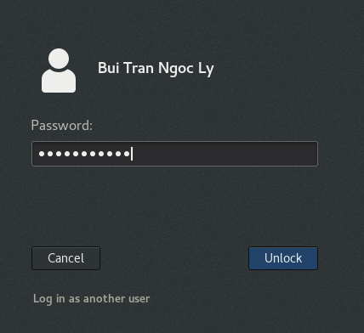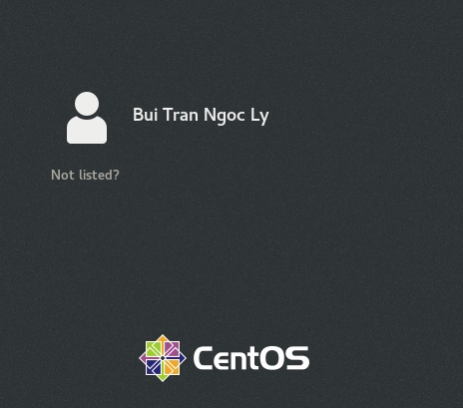Thực hiện cài đặt CentOS 8 vào máy tính cá nhân (hoặc máy ảo) của bạn. Trong quá trình cài đặt, tạo một tài khoản có tên đăng nhập (login name) là mã số sinh viên của bạn. Sau khi hoàn thành cài đặt, chụp màn hình đăng nhập có chứa login name để chứng tỏ hoàn thành việc cài đặt.

* Em bổ sung thêm thông tin đăng nhập MSSV của em là: B1908338

1. **Shell và lệnh Linux cơ bản**

Tìm hiểu và thực hiện các yêu cầu sau:

* 1. Shell là gì? Kể tên một số shell trong Linux. Làm sao để biết shell nào đang được sử dụng bởi Linux?
* **Shell** (trình thông dịch)là 1 chương trình cung cấp giao diện giao tiếp giữa người dùng và hệ điều hành (OS). Hệ điều hành khởi động 1 shell cho mỗi người dùng khi người dùng đăng nhập hoặc mở 1 cửa sổ terminal hoặc console. Shell chấp nhận các lệnh có thể đọc được từ người dùng cà chuyển đổi chúng thành thứ mà **Kernel**  có thể hiểu được.
* Một số shell có sẵn trong các hệ thống Linux:
  + BASH (Bourne Again Shell): được sử dụng rộng rãi nhất trong Linux, được sử dụng làm vỏ đăng nhập mặc định trong Linux/macOS, cũng có thể cài đặt trên window OS
  + CSH (C shell): cú pháp và cách sử dụng giống ngôn ngữ lập trình C
  + KSH (Korn shell): là cơ sở cho các thông só kĩ thuật chuẩn của POSIX Shell
* Cách để biết shell nào đang được dùng: dựa vào dòng nhắc lệnh %(C shell), $(Bourne shell)
  1. Để tìm kiếm thông tin hướng dẫn về một lệnh hoặc tiện ích nào đó trong Linux, ta có thể sử dụng những câu lệnh nào? Cho ví dụ (chụp hình minh hoạ).
* Tìm kiếm thông tin hướng dẫn về một lệnh hoặc tiện ích nào đó trong Linux, ta có thể dụng các lệnh:
  + **1. Lệnh man ls**
    - ****Hình ảnh minh họa cú pháp của lệnh.
    - Kết quả khi thực hiện lệnh:

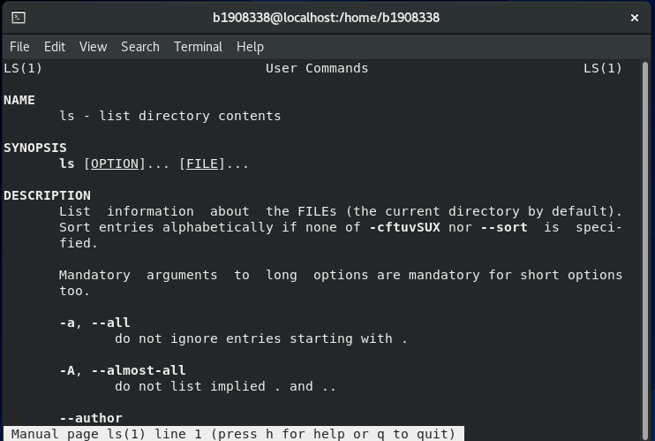

* + **2. Lệnh ls –help**
    - Hình ảnh minh họa cú pháp câu lệnh:

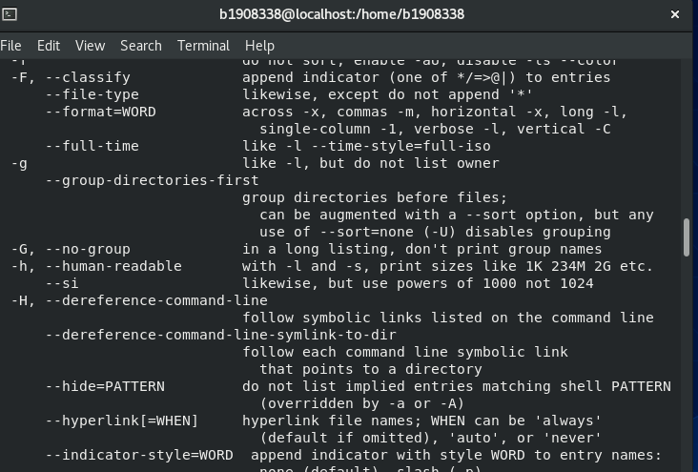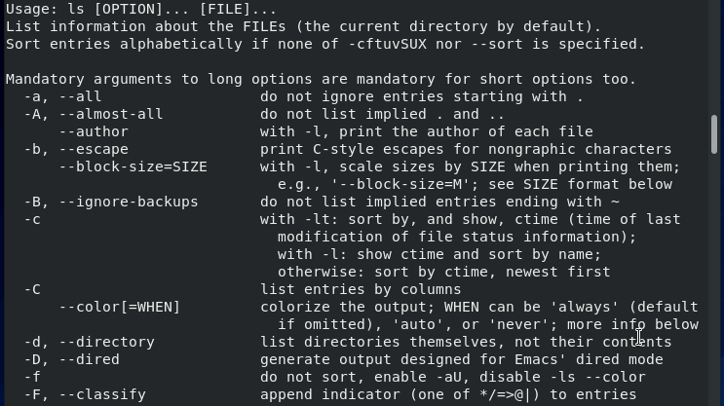Kết quả khi thực hiện lệnh:

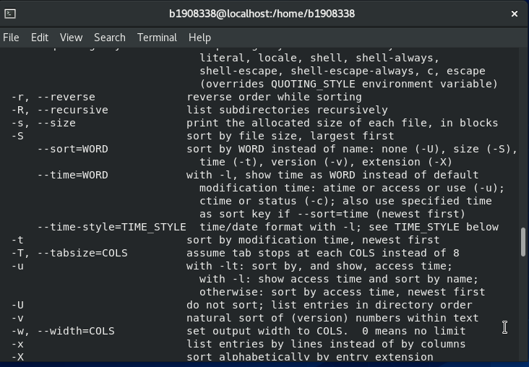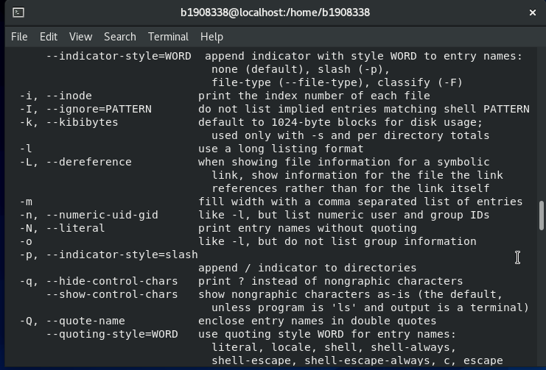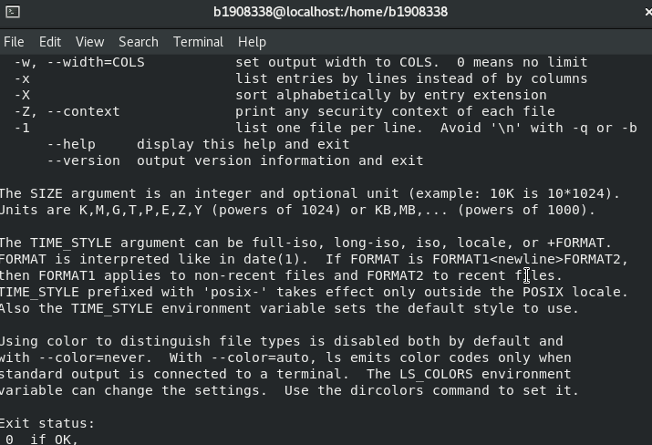

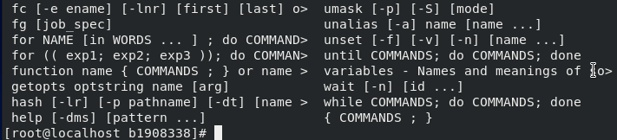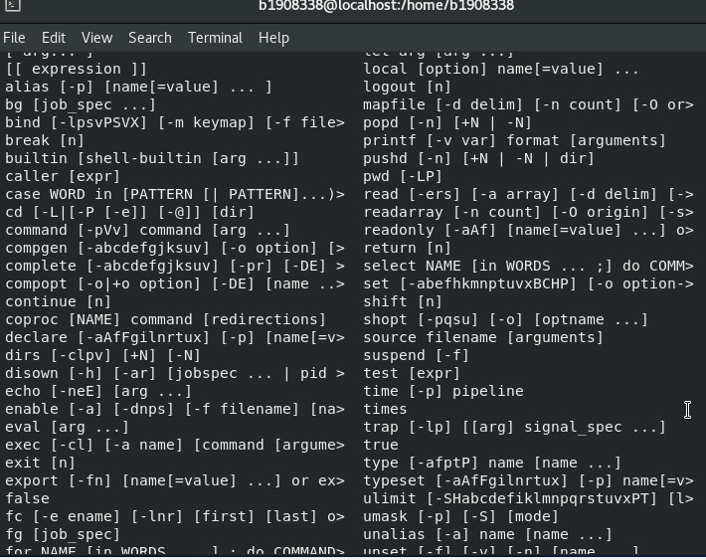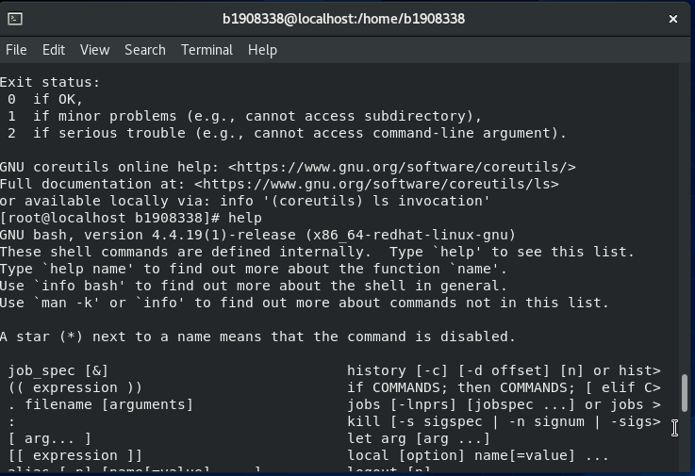

* 1. Cho biết công dụng của lệnh **pwd** và **cd**. Cho ví dụ (chụp hình minh hoạ).
* Công dụng của lệnh **pwd:** tìm đường dẫn của thư mục hiện tại (folder) mà bạn đang ở trong đó. Command này sẽ trả về đường dẫn hoàn chỉnh (đầy đủ), bắt đầu bằng dấu gạch chéo (/). Ví dụ 1 đường dẫn hoàn chỉnh /home/username

****Hình ảnh minh họa:

* Công dụng của lệnh **cd:** chuyển hướng trong hệ thống tập tin Linux, bạn cần nhập đường dẫn đầy đủ hoặc tên thư mục bạn muốn chuyển tới. Nếu bạn đang ở thư mục **/home/username/Documents** và muốn đến **Photos,** thư mục con của **Documents**, chỉ cần gõ **cd Photos.** Nếu muốn chuyển sang danh mục hoàn toàn mới, như **/home/username/Movies**, bạn cần gõ **cd /home/usrname/Movies.** Có nhiều cách di chuyển nhanh bằng cd như:
  + **cd ..** để chuyển lên 1 cấp thư mục trên
  + **cd** để tới thẳng thư mục home
  + **cd-** để chuyển tới thư mục bạn đã ở trước đó

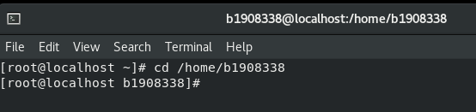Hình ảnh minh họa:

* 1. Cho biết công dụng của lệnh **ls** và vài tùy chọn của nó. Cho ví dụ (chụp hình minh hoạ).
* Công dụng của lệnh **ls:** dùng để liệt kê các tệp trong thư mục làm việc hiện tại. Liệt kê thông tin về FILE (thư mục hiện tại theo mặc định). Sắp xếp các thư mục theo thứ tự bảng chữ cái nếu không có phần nào của quy trình được chỉ định. Là 1 trong những lệnh cơ bản để hiển thị thông tin chi tiết như ngày tạo, dung lượng, chủ sở hữu,..
* Một số tùy chọn:
  + Liệt kê các thư mục, tập tin hiện hành: **ls**
  + Liệt kê các thư mục, tập tin mẹ: **ls ..**
  + Liệt kê các thư mục, tập tin và thư mục home của người dùng:  **ls ~**
  + Liệt kê trong thư mục /home/abc: **ls /home/abc**
  + Hiển thị tất cả các file và thư mục ẩn ở thư mục hiện hành: **ls –a**
  + Hiển thị tất cả các thư mục và file ẩn ở thư mục người dùng: **ls –s ~**
  + Hiện thị chi tiết các tập tin và thư mục hiện hành: **ls –l**
  + Liệt kê và sắp xếp theo thười gian: **ls –t**
  + Hiển thị kích thước quy đổi ra Mb hoặc Gb: **ls –h**
  + Liệt kê tất cả theo dạng danh sách và quy đổi dung lượng trong thư mục root: **ls –alh**
  + Liệt kê các thư mục và file tên có chữ abc: **ls –s | grep abc**
* 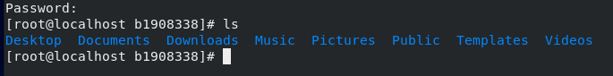Hình minh họa cho câu lệnh **ls**

Các thư mục, tập tin hiện hành bao gồm: **Desktop, Documents, Downlaods, Music, Picture, Public, Tempalstes, Videos.**

* 1. Dùng công cụ **gedit** để tạo một tập tin có tên *thoduyen* với nội dung là 8 câu đầu bài thơ Thơ Duyên của Xuân Diệu (chụp hình minh hoạ).
* Bước 1: Tạo thư mục QTHT

Thư mục được tạo thành công:



* Bước 2: Truy cập vào thư mục QTHT **(cd QTHT)**



* Bước 3: Tạo thư mục lap1 **(mkdir lap1)**, sau đó truy cập thư mục lap1 **(cd lap1)**

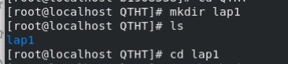

* Tạo thoduyen



Xem nội dung file với lệnh **cat** thoduyen.c

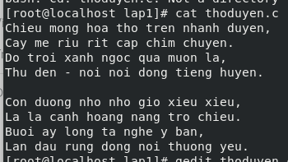

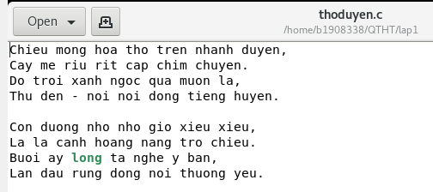

* 1. Cho biết công dụng của lệnh **cat**, **more**, **less**, **head** và **tail**. Cho ví dụ (chụp hình minh hoạ).
* Công dụng của lệnh **Cat:** là 1 lệnh cực kì phổ biển trong hệ điều hành Linux. Cho phép chúng tạo 1 file hoặc nhiều file, xem nội dung của file đó, nối file lại với nhau, chuyển hướng đầu ra của file trên terminal.
  + Xem nội dung file thoduyen **cat thoduyen.c**



* Công dụng của lệnh **head:** dùng để xem những dòng đầu của tệp tin (theo mặc định là 10 dòng đầu tiên). Chúng ta có thể thay đổi số dòng bằng, cách thêm –n vào sau lệnh head. Cách dùng lệnh **head [tùy chọn] file.** Các tùy chọn có thể:
  + **-n, --lines[ - ]n:** in số dòng n đầu tiên của mỗi tệp
  + **-c, --byte=[ - ]n:** in số byte n đầu tiên của mỗi tệp
  + **-q:** không in tiêu đề xác định tên tệp
  + **-v:** luôn in tiêu đề xác định tên tệp
  + **--help:** hiển thị các trợ giúp
  + **--version:** thông tin về phiên bản và thoát
  + Minh họa câu lệnh **head –help:** hiển thị các trợ giúp

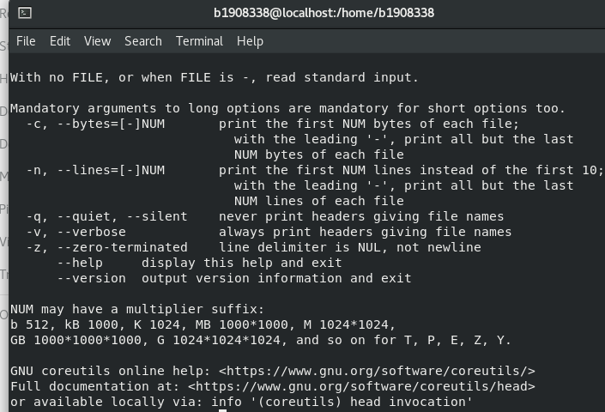

* Công dụng của lệnh **tail:** dùng để xem những dòng đầu của tập tin (theo mặc định 10 dòng). Lệnh tail rất hữu ích khắc phục sự cố tệp nhật kí. Cách dùng lệnh **tail [tùy chọn] file.** Các tùy chọn có thể:
  + **-n, --lines=[ - ]n:** in số dòng n cuối cùng của mỗi tệp
  + **-n, --lines=[ + ]n:** in tất cả các dòng từ n về sau
  + **-c, --byte=[ - ]n:** in số byte n đầu cuối cùng mỗi tệp
  + **-q:** không in tiêu đề đầu ra
  + **-f:** tiếp tục đọc tập tin cho đến khi ctrl+C
  + **--help:** hiển thị các trợ giúp
  + **--version:** thông tin về phiên bản và thoát
  + Minh họa in 4 dòng cuối cùng của mỗi tệp

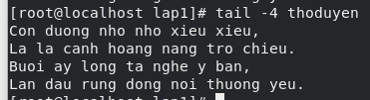

* Công dụng lệnh **less:** dùng để mở 1 tệp để đọc tương tác, cho phép di chuyển, lên xuống và tìm kiếm. Để mở tệp tin **less file.** Trang lên trang xuống:
  + Phím Sapce: di chuyển xuống trang mới
  + Phím b: di chuyển lên lại trang phía trên
  + Phím G: di chuyển đến cuối tập tin
  + Phím F: theo dõi đấu ra của tệp hiện đang mở
  + Phím v: mở tệp hiện tại trong trình chỉnh sửa
  + Phím q: thoát tệp hiện tại

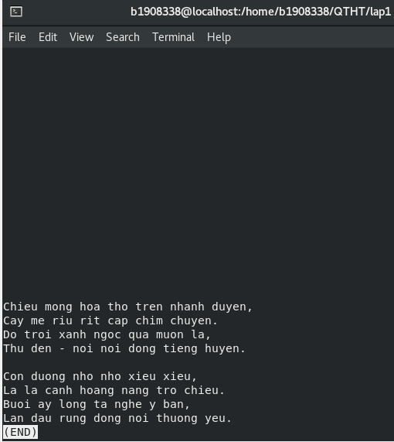**­­­­**

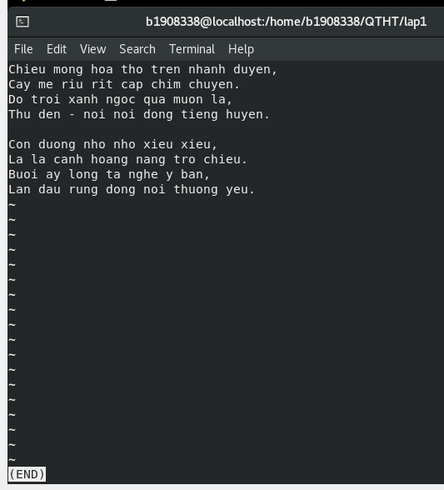

* Công dụng của lệnh **more:** dùng mở một tệp để đọc tương tác, cho phép di chuyển lên xuống và tìm kiếm. Để mở tệp tin: **more file**

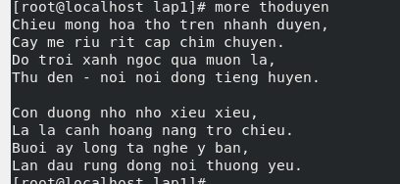

* 1. Cho biết công dụng của lệnh **grep**. Cho ví dụ (chụp hình minh hoạ).
* Công dụng của lệnh  **grep:** tìm kiếm 1 chuỗi trong 1 file. Cú pháp **grep “chuoi” ten_file**



* 1. Cho biết công dụng của lệnh **cp** và **mv**. Cho ví dụ (chụp hình minh hoạ).
* Công dụng lệnh  **cp:** sao chép tập tin

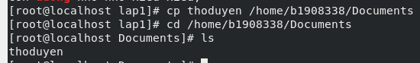

* Công dụng lệnh **mv:** di chuyển file và thư mục, hoặc thay đổi tên file bằng cách di chuyển và đặt cho nó 1 tên mới

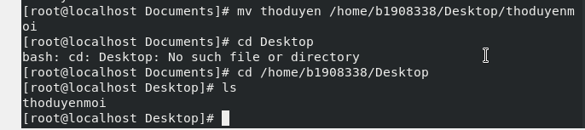

* 1. Cho biết công dụng của lệnh **mkdir** và **rm**. Cho ví dụ (chụp hình minh hoạ)
* Công dụng lệnh **mkdir:** tạo 1 thư mục rỗng

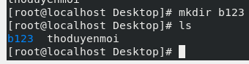

* Công dụng lệnh **rm:** xóa file và thư mục

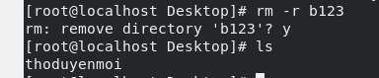

1. **RPM, cập nhật và cài đặt các package**
   1. Các tập tin có phần mở rộng **.rpm** và .**deb** có chức năng gì?

* File **.rpm:** lưu trữ các gói trên hệ điều hành Linux
* File **.deb:** là file gói phần mềm Debian Software Package (gói phần mềm Debian), được sử dụng chủ yếu trong các hệ điều hành dựa trên Unix, bao gồm Ubuntu và iOS
  1. Thay vì đòi hỏi người dùng phải biết trước đường dẫn download file .rpm khi cài đặt/cập nhật ứng dụng có một lệnh trong RHEL/CentOS cho phép truy xuất đến kho file .rpm, sau đó hệ thống sẽ download file thích hợp về để thực hiện cài đặt/cập nhật. Lệnh đó là lệnh nào?
* Ta sử dụng lệnh **yum,** với tư cách là **root**
  1. Cấu hình mạng thủ công và proxy cho máy ảo nếu thực hiện việc cài đặt trong phòng máy Khoa CNTT&TT (KHÔNG cần thực hiện bước này, nếu sinh viên sử dụng máy cá nhân)

- Chuyển sang tài khoản root

$su root

- Dùng công cụ gedit thay đổi nội dung tập tin /etc/environment

#gedit /etc/environment

- Thêm nội dung bên dưới vào tập tin /etc/environment

http_proxy="http://proxy.ctu.edu.vn:3128"

https_proxy="http://proxy.ctu.edu.vn:3128"

ftp_proxy="http://proxy.ctu.edu.vn:3128"

no_proxy=localhost,127.0.0.1

- Cấu hình mạng theo hướng dẫn của giáo viên

* Chuyển loại network từ NAT sang Bridged (Setting -> Network)
* Cấu hình địa chỉ IPv4 (theo hướng dẫn)

- Khởi động lại máy ảo

* 1. Cài đặt trình soạn thảo nano (chụp hình minh hoạ, nếu trình soạn thảo nano đã được cài sẵn thì chụp thông báo)

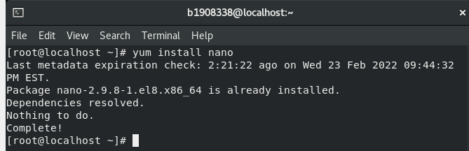

* 1. Cài đặt trình duyệt web thuần văn bản (text-based web browser) **lynx**. Sau khi cài đặt xong, thực hiện truy cập vào website https://www.ctu.edu.vn/ (chụp hình minh hoạ). Lưu ý: sử dụng lệnh bên dưới để cài **lynx** trên CentOS 8.

#yum --enablerepo=powertools install lynx

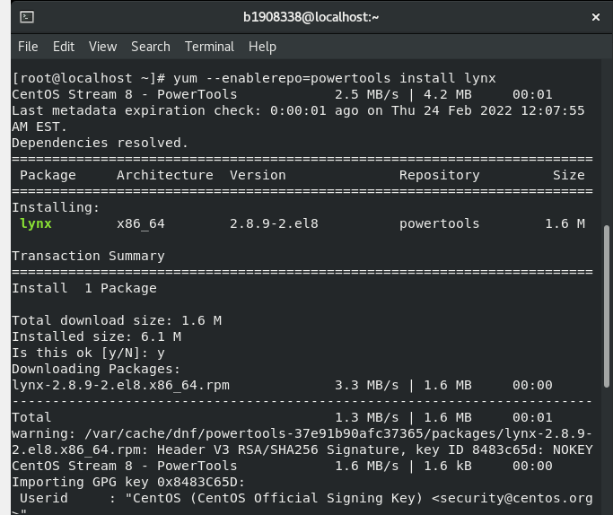

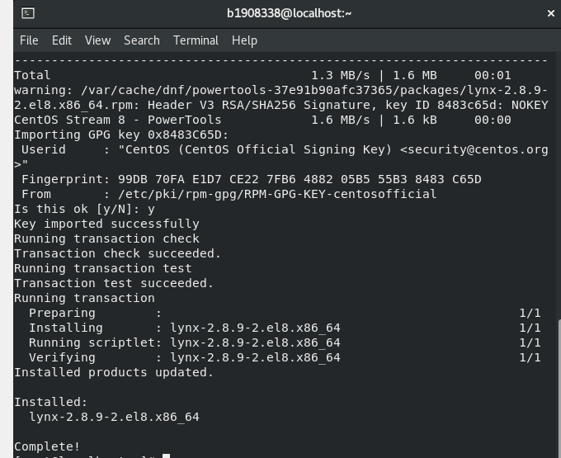

* Truy cập trang web ctu:



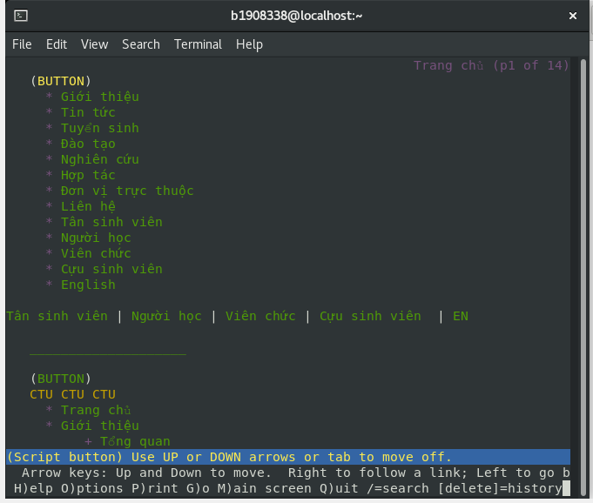

* 1. Gỡ bỏ chương trình **lynx** ra khỏi hệ thống (chụp hình minh hoạ).
* Sử dụng câu lệnh như hình minh họa để xóa:



* Chương trình **lynx** đẫ xóa thành công

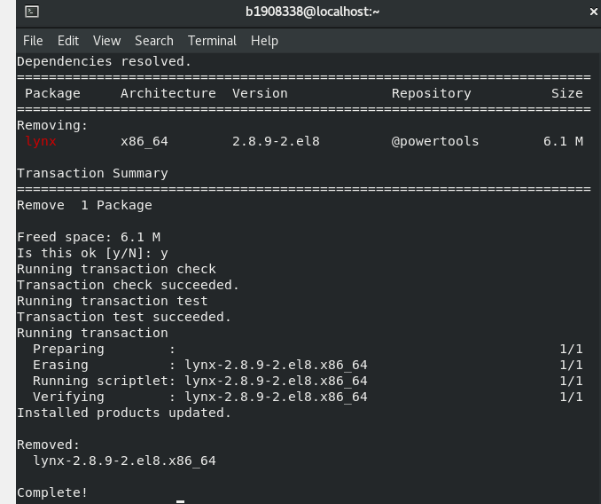

* 1. Lệnh nào thực hiện cập nhật tất cả các ứng dụng trong hệ thống?
* Sử dụng lệnh: **#yum update**

--- Hết ---